TIMER 0
REGISTRADORES DO TC0
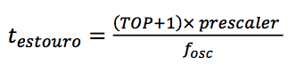
TCCR0A
COM0A1 COM0A0 controlam o comportamento do pino 0C0A
COM0B1 COM0B0 controlam o comportamento do pino 0C0B
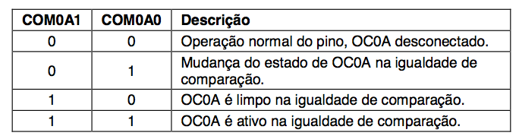

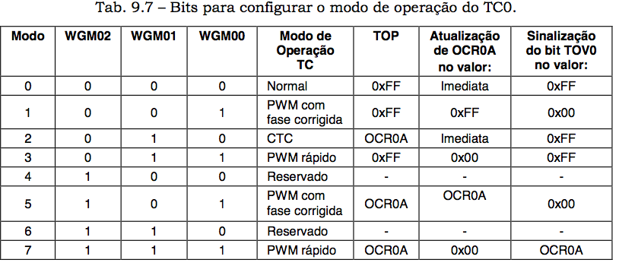

TIMSK0 – Timer/Counter 0 Interrupt Mask Register

OCIE0B - Ativa a interrupção do TC0 na igualdade de comparação com o registrador OCR0B.
OCIE0A A- tiva a interrupção do TC0 na igualdade de comparação com o registrador OCR0A.
TOIE0 Ativa a interrupção por estouro do TC0. Estouro sempre em 255.

TCCR0B – Timer/Counter 0 Control Register B

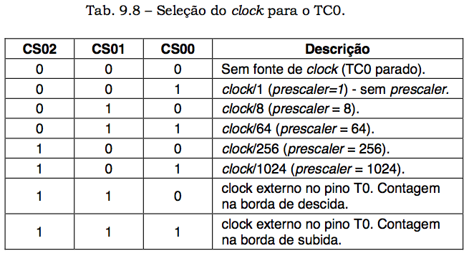
clock externo pino T0 (pd4)
Registradores de 8 bits:
TCNT0 – Registrador de 8 bits onde é realizada a contagem do TC0, pode ser lido ou escrito a qualquer tempo.
OCR0A Registrador de comparação A de 8 bits, possui o valor que é continuamente comparado com o valor do contador (TCNT0). A igualdade pode ser utilizada para gerar uma interrupção ou uma forma de onda no pino OC0A.
OCR0B – Output Compare 0 Register B Registrador de comparação B de 8 bits, possui o valor que é continuamente comparado com o valor do contador (TCNT0). A igualdade pode ser utilizada para gerar uma interrupção ou uma forma de onda no pino OC0B.
